**UNIVERSITATEA TEHNICĂ A MOLDOVEI**

**FACULTATEA CALCULATOARE, INFORMATICĂ ȘI MICROELECTRONICĂ**

**CATEDRA CALCULATOARE**

**Raport**

**LUCRARE DE LABORATOR NR.1**

**la BAZELE TRANSMITERII DE DATE**

**Tema: Cercetarea canalelor de transmitere date în cod serie**

**A realizat: Nicolenco Eugeniu gr. C-162**

**A verificat: Conf.Dr. Ababii Victor**

**Chișinău 2017**

*Date inițiale: R1 = 1k𝛺, L1 = 1mH, C1 = 0,1 µF, R2 = 1k𝛺*

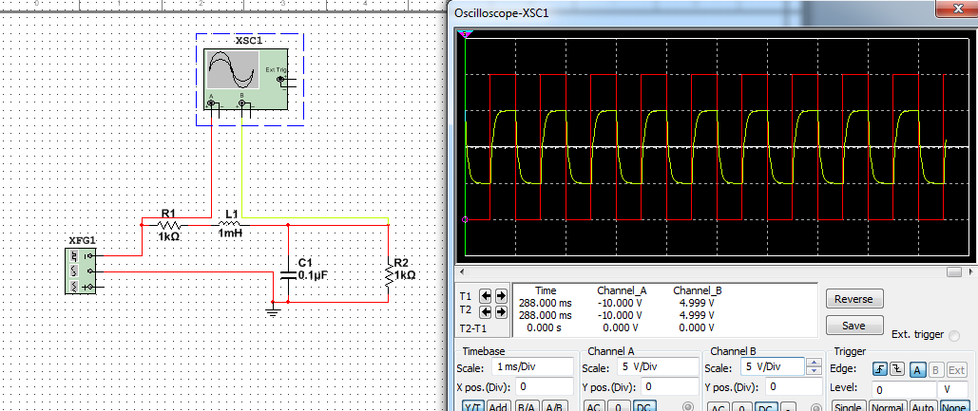

*Modificăm capacitatea C1 = 0,05µF*

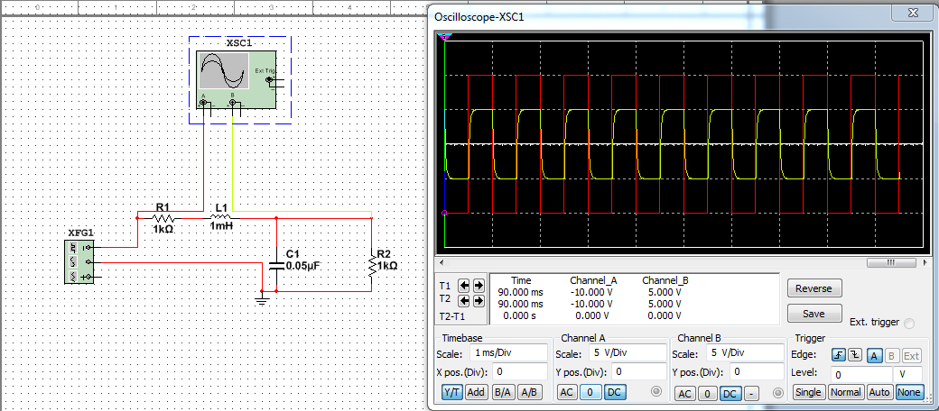

*Modificăm Rezistența R1 = 10k𝛺*

*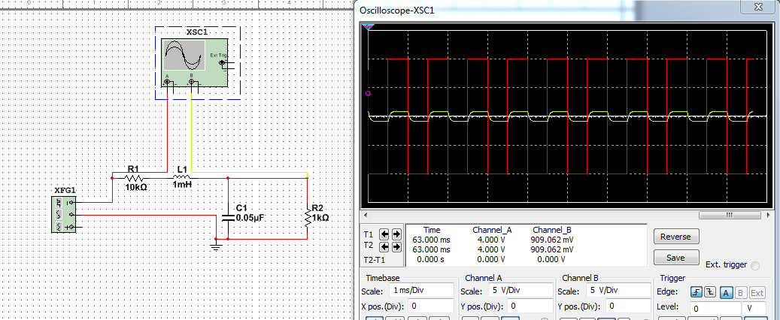Modificăm inductanța L1 = 1000mH*

*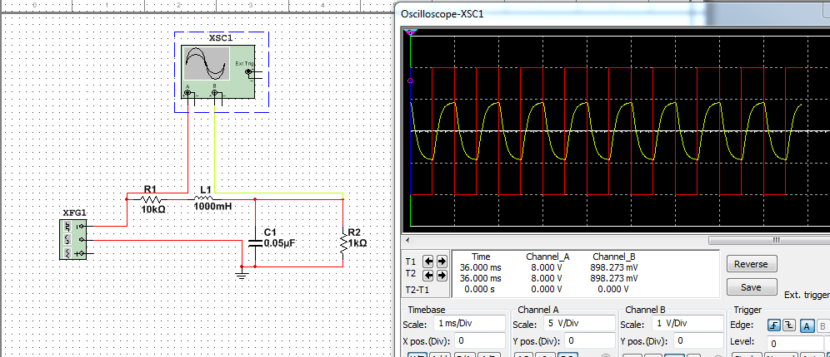Modificăm Rezistența 2 R2 = 100k𝛺*

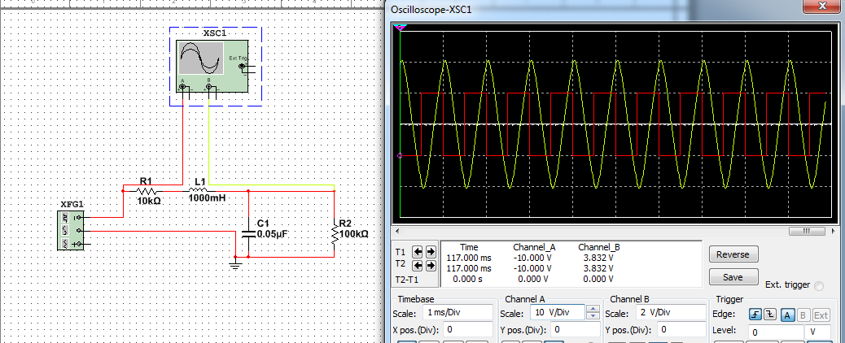

*Concluzii: În această lucrare de laborator am elaborat schema* ***electrică cu ajutorul căreia am studiat*** *canalele de transmitere date în cod serie****. La modificarea rezistentelor, condensatorului și a inductanței am stabilit că micșorând capacitatea C, crește amplitudinea semnalui; dacă modificăm rezistența R se micșorează perioada semnalului la ieșire si tensiunea la iesire scade o parte din ea, pierzându-se în urma trecerii prin circuit.***